Речка Берёзовка хоть и маленькая, да рыбная. А вот раков в Берёзовке не было. Перевелись, да и всё.─ В старые годы, когда мы мальчишками были, по сотне, по две раков из Берёзовки добывали, ─ рассказывал Ванин дедушка.И Тишина бабушка говорила то же самое.А в соседней речке Вертушинке раки не переводились. Только ходить туда было далеко. Через лес да ещё через болото.Как-то Тиша сказал Ване:─ Давай, Ванёк, наловим по корзинке вертушинских раков да и выпустим их в нашу Берёзовку.─ А зачем? ─ спросил Ваня.─ Чтобы они опять развелись.─ Да пока они разведутся, их ребята всех до одного повыловят.
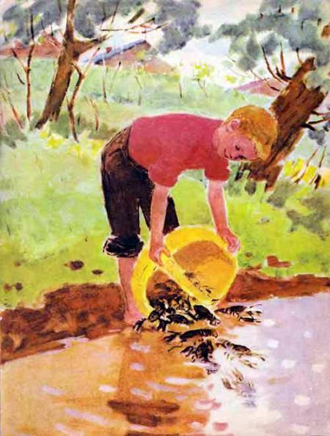
Не стал спорить Тиша, хоть и знал, что нельзя всех раков выловить. Пусть сотня, да останется. А эта сотня столько икры вымечет, что раков потом и не сосчитаешь.На этом и кончился разговор.Прошёл год… Ваня и Тиша уже в третий класс перешли. И, как раньше, в свободное время удили рыбу.Как-то закинул Ваня крючок на ерша, а поймал озорного рачонка.─ Тиша! ─ закричал Ваня.─ У нас в речке раки сами собой развелись!Тиша увидел молоденького рачонка и больше Вани обрадовался. Значит, не зря он прошлым летом на Вертушинку ходил. Один. Через лес да ещё через болото.

